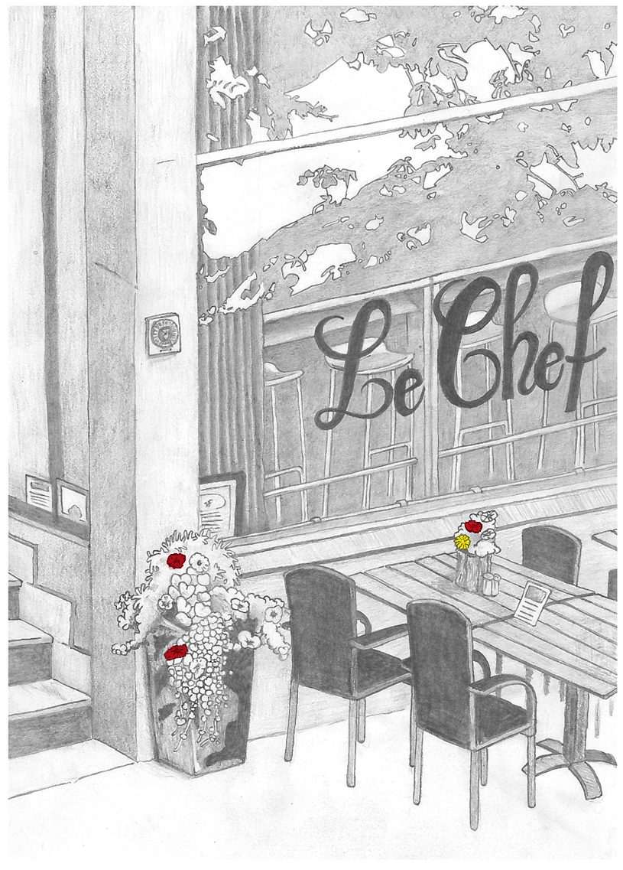

Le Chef Cateringservice AS
Tlf: 55929080
Mail: lechef@lechef.no
Hjemmeside: lechef.no
Besøksadresse: Nesttunveien 98

Tegnet av

Andreas Lilleheie

A la Carte

A la carte
Uke 3. Januar 2020

Velkommen til vårt bord.

Le Chef ble startet i 1990 på Hatlestad.
En genuin interesse og lidenskap for mat var grunnsteinen.

Siden den gang har vi vokst og sommeren 2015 flyttet vi kjøkkenet og åpnet cafeen her på Nesttun.

Vi lever fortsatt etter vårt slagord:

``Alt kommer fra hjertet.
Kjærlighet legger vi i alt vi gjør´´
-Anne Sofie Dregelid Nilsen-

Dagens matsitat:

``Det er ingenting jeg kan ergre meg mer over enn å se god mat ille tillaget´´
-Ludvig Holberg-

``Det er ingen kjærlighet mer oppriktig, enn kjærlighet til mat ´´
-Georg Berhard Shaw-

Oppdeling av indrefilet
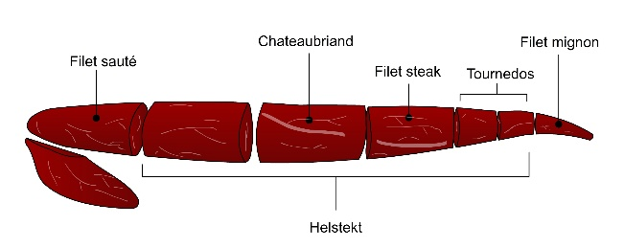
Filet Mignon
De ytterste 150 grammene av en indrefilet kalles filet mignon og er det møreste og fineste kjøttet av hele dyret.

Tournedos
Det er bare 2 a 90g stykker av fileten som kalles tournedos, de ligger rett over filet mignonen.

Chateaubriand
Den midterste delen av en indrefilet og det som er det vanligste biff stykket, Kuttes i 180g.

Filet saute
Den øverste biten av indrefileten. Dette kjøttstykket er vanlig å bruke til pepperbiff eller andre biffvarianter som lett bankes med kjøtthammer.

Våre vegetar og vegan alternativer er oppført i en egen meny. Spør også gjerne vår betjening om det er spørsmål.

Vi velger de grønnsaker og poteter vi mener vil passe best til våre retter.
Skulle det være noen ønsker er det bare å gi beskjed.

``Le Chef tilbereder mat fra hjertet´´
-Anne Sofie Dregelid Nilsen-

Vi takker for besøket!
Torstein Erdal
Kjøkkensjef

Desserter

Creme brulee
En klassisk dessert som aldri går av moten.
En myk vaniljepudding med et sprøtt lag karamell på toppen,
Inneholder: Melk, egg
Kr 105,00

Sjokoladefondant
Nybakt sjokoladefondant, laget på den gode gamle måten. Serveres rykende varm, flytende kjerne og med vaniljeis.
Inneholder: Hvete, egg, melk
Kr 105,00

Triologi
Denne desserten består av tre små desserter.
Kokkens overaskelse.
Inneholder: Melk, egg, hvete
Kr 105,00

Forretter

Rekecocktail
En deilig klassiker for sommeren. Reker på en seng av salat med paprika, agurk tomat, Thousand Island dressing og toast.
Inneholder: Melk, gluten, hvete, skalldyr
Kr 105,00

Spekeskinke
Lokal skinke fra Brakstad Eftf. Lettsaltet.
Serveres med melon, mozzarella, salat, pesto og brød
Inneholder: Melk, hvete, sennep
Kr 105,00

Rosett av røkt ørret
Røykt ørret fra Bergensrøkeriene, Anrettet som en rosett. Serveres med eggerøre, salat, brød og smør
Inneholder: Melk, egg, sennep, fisk
Kr 105,00

Kalde retter og salater

Salat med kylling og bacon
Kylling, bacon, krutonger, parmesan, tre typer salat som er vendt i Caesar dressing, agurk, tomat m.m.
Inneholder: Melk, hvete, pinjekjerner, sennep, fisk
Kr 190,00

Husets Salat med Scampi
Hvitløksmarinert scampi, mango, avocado, tre typer salat m.m. Serveres med husets dressing og sweet chilisaus
Inneholder: Skalldyr, hvete, sennep, melk
Kr 190,00

Havets snacks tallerken
En passelig snackstallerken for en person. Røkt ørret med eggerøre, reker, scampi, litt salat, brød og et lite utvalg av husets dressinger
Inneholder: melk, hvete, fisk, skalldyr
Kr. 225,00

Hovedretter Fisk

Husets Fiskegryte
Gryte med laks, torsk og rotfrukter. Dekket med fyldig kremet hvitvin-saus. Toppet med dill og scampi.
Inneholder: Fisk, melk, hvete, skalldyr, selleri
Kr 240,00

Prisefisk
Torskefilet dampes, serveres med asparges, reker, kokte poteter og hvitvinsaus.
Inneholder: Fisk, melk, skalldyr, hvete
Kr 220,00

Fjellørret
Fjellørret fra Hardanger stekt i panne, smørdampet asparges og gulrot. Serveres med agurksalat og rømmesaus.
Inneholder: Fisk, melk, sennep
Kr 220,00

Hovedretter Kjøtt

Chateaubriand
180g. Grillet i panne. Serveres med wokkede grønnsaker, asparges og peppersaus.
Inneholder: Hvete, melk, selleri
Kr 275,00

R & R (Reinsdyr og Rype)
Ytrefilet av rein og Rypebryst, stekt i panne. Serveres med baconsurret rosenkål, stekt champignon og en kremet vilt-saus. Tyttebær og kokte poteter. Rypen er skutt i villmarken. Så vær obs på at det kan finnes haggel i brystet.
Inneholder: Melk, hvete
Kr 295,00

Le Chefs Hamburger
Grovkvernet storfe kjøtt, presses her hos oss. Grillet til den er rosa, toppes med cheddar. Serveres med dressinger og pommes bistro
Inneholder: Melk, hvete, egg, sennepsfrø
Kr 220,00

Pulled pork burger
Pulled pork laget på huset (200g), blandes med bbq saus. Serveres med løk og tomatsalat, aioli, BBQ saus, husets dressing og pommes bistro
Inneholder: Melk, hvete, sennep, egg
Kr 220,00

Snitzel Gordon Blue
Snitzel av svin fylt med ost og skinke. Anrettes med erter og gulrot, remulade og kokte poteter.
Inneholder: Melk, hvete, sennep, egg, selleri
Kr 220,00

